DZISIEJSZY TEMAT ZAJĘĆ TO OZDOBY CHOINKOWE

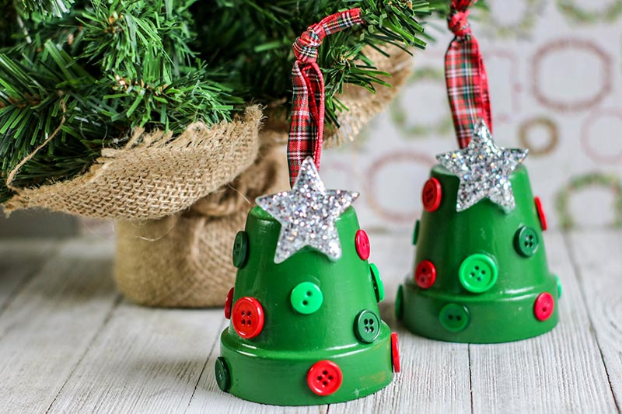

„Ozdoby świąteczne”- dzieci z pomocą rodziców wykonują różnorodne elementy na choinkę

Kolorowy łańcuch- dzieci sklejają paski z kolorowego papieru tworząc łańcuch.

Pawie oczko- dzieci naklejają koła od największego do najmniejszego z obu stron, tworząc pawie oczko.

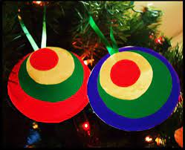
Dzieci same wybierają jaką chcą zrobić ozdobę na choinkę

Słuchanie wiersza Doroty Kossakowskiej- „Choinka”

Świerk zielony wyrósł w lesie,
teraz dzieciom radość niesie.
Stoi w domu wystrojony
i bombkami ozdobiony.
Gwiazdka na wierzchołku,
łańcuch na gałązkach,
a pod nim prezenty
i orzechy w workach.
Każdy maluch uśmiechnięty,
bo dostanie dziś prezenty.

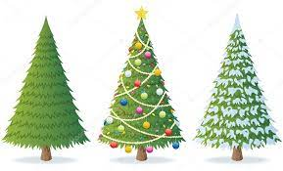

Rozmowa z dziećmi- „Co możemy zrobić aby nasza choinka była ładniejsza?”

Kochane brzdące, proszę wysłuchajcie piosenki pt. „Świeć, gwiazdeczko, świeć” - Arka Noego. Mój syn uwielbiał ją śpiewać kiedy jeszcze uczęszczał do przedszkola i zerówki
https://www.youtube.com/watch?v=QfY50zEalz8

